МИНОБРНАУКИ РОССИИ
Санкт-Петербургский государственный
электротехнический университет
«ЛЭТИ» им. В.И. Ульянова (Ленина)
Кафедра МО ЭВМ

отчет
по лабораторной работе №3
по дисциплине «Программирование»
Тема: Создание программы с использованием указателей

Студент гр. 6304 |  | Григорьев И.С.
Преподаватель |  | Кринкин К.В.

Санкт-Петербург
2016

Цель работы
Написание программы с использованием указателей

Задание
Напишите программу, которая форматирует некоторый текст и выводит результат на консоль.

На вход программе подается текст, который заканчивается предложением "Dragon flew away!".
Предложение (кроме последнего) может заканчиваться на
- . (точка)
- ; (точка с запятой)
- ? (вопросительный знак)

Программа должна изменить и вывести текст следующим образом:
- Все предложения, которые заканчиваются на '?' должны быть удалены.
- Каждое предложение должно начинаться с новой строки.
- Табуляция в начале предложения должна быть удалена.
- Текст должен заканчиваться фразой "Количество предложений до n и количество предложений после m", где n - количество предложений в изначальном тексте (без учета терминального предложения "Dragon flew away!") и m - количество предложений в отформатированном тексте (без учета предложения про количество из данного пункта).

Содержание
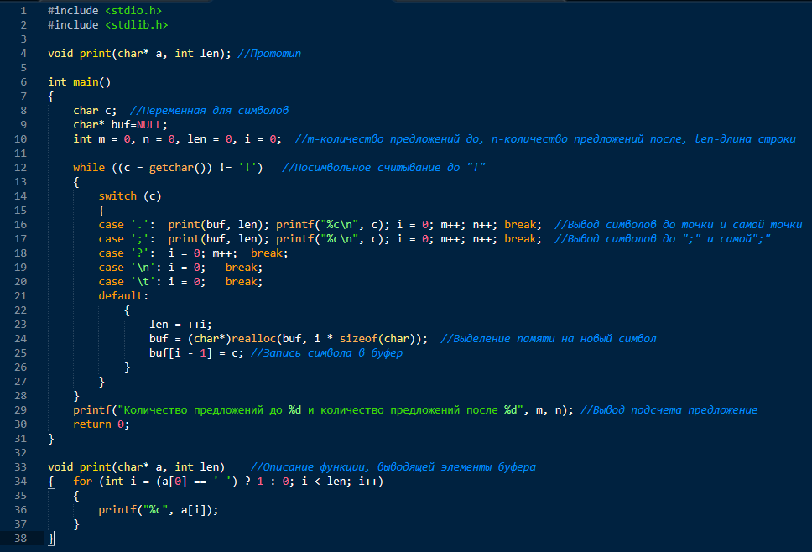

Вывод
Выполнив данную работу я закрепил умения использовать указатели на практике.

